 UNIVERSIDAD DEL SURESTE

TÍTULO:

FACTORES PREDISPONENTES DE DIROFILARIA IMMITIS EN CANINOS, EN LA CLINICA VETRINARIA “DEJANDO HUELLAS” HUEHUETAN CHIAPAS.

TESIS: PARA OBTENER EL TÍTULO DE LICENCIADO EN MEDICINA VETERINARIA ZOOCTENISTA.

PRESENTA: HEBER LOPEZ GUZMAN.

LICENCIATURA: MEDICINA VETERINARIA Y ZOOCTENIA.

CUATRIMESTRE: NOVENO.

MATERIA: SEMINARIO DE TESIS.

MAESTRO: VICTOR ANTONIO GONZALES.

Dedicatoria

A DIOS

Le doy gracias a dios por haber permitido lograr una meta en mi vida, terminar mi carrera profesional.

MIS PADRES

Le doy gracias a mis papas por haberme apoyado en los momentos más difíciles en mi carrera profesional, por el apoyo incondicional y por estar presente todos los días de mi vida.

ASESOR

Le doy gracias al docente que me asesoró en la elaboración de esta tesis dios lo bendiga en su vida diaria.

Agradecimientos especiales.

Ing. Juan Jesús Agustín Guzmán.

Le agradezco por su apoyo incondicional en la elaboración de mi tesis, de la carrera profesional de la licenciatura de medicina veterinaria y zootecnia.

Mvz. Barreda García Sedano.

Agradezco por haber compartido sus amplios conocimientos en la teoría de la medicina veterinaria zootecnia, en las practicas de la carrera, y también por haberme asesorado en la revisión de la tesis, gracias por su tiempo y en la formación de mi carrera profesional.

Lic. Víctor Antonio Gonzales.

Le doy gracias al docente en la materia taller de elaboración de tesis, por compartir su conocimiento, y por apoyarme en la elaboración de mi tesis profesional.

Mvz. Mario Alberto Juárez Amador.

Agradezco por brindarme la oportunidad de realizar mis practicas de medicina veterinaria y zootecnia, en la clínica veterinaria” dejando huellas “de Huehuetán Chiapas.

ÍNDICE GENERAL

Introducción 6

Capítulo 1 7

1.1. Antecedentes 7

1.1.1. Antecedentes, históricos e internacionales 7

1.1.2. España 8

1.1.3. Antecedentes históricos nacionales 10

1.2. Planteamiento del problema 12

1.3. Justificación 18

1.4. Objetivos 19

1.4.1- Objetivo general: 19

1.4.2-Objetivos específicos: 20

1.5.- Hipótesis de investigación 20

1.6. Preguntas de investigación 23

Capítulo 2 Marco teórico 25

2.1 Definición de dirofilaria immitis 25

2.2 Ciclo de vida del parasito 26

2.3 Fisiología del corazón 27

2.4 Fisiopatología: 30

2.5 Etiología 32

2.6 Signos y síntomas: 32

2.7 Diagnósticos: 33

2.8 Tratamiento: 35

2.9 Medidas preventivas 38

Capítulo 3 Marco metodológico 40

3.1 Diseño de la investigación 40

3.2 Enfoque de la investigación 43

3.3 Paradigma de la investigación 44

3.4 Métodos de investigación 44

3.5 Población 45

3.6 Muestra y muestreo 46

3.7 Técnicas de recolección de datos 48

3.8 Instrumento de recolección de datos 49

3.9 Técnicas de procesamiento de datos 52

3.10 Cronograma de actividades 52

Cronograma de actividades. 54

Capítulo 4 55

Análisis de los objetivos 55

Análisis del objetivo general 55

Objetivo específico 56

Conclusiones de hipótesis 56

Hipótesis de investigación 57

Glosario 57

Conclusión 62

Recomendaciones 64

Anexos 64

Bibliografía 68

# Introducción

La dirofilariosis canina también conocida como la enfermedad del gusano del corazón, es una entidad patológica parasitaria producida por Dirofilaria immitis que afecta a caninos domésticos y salvajes, así como a felinos y humanos, La localización de estos parásitos, principalmente en arterias pulmonares y el corazón de los hospedadores definitivos, causan una enfermedad cardiopulmonar crónica con consecuencias severas para el animal, ocasionalmente puede afectar al hombre.

Es transmitida por mosquitos de los géneros Aedes, Anopheles, Culex y Taeniorhynchus (humanos), los principales factores que condicionan la difusión de la enfermedad son ambientales, tales como la temperatura y la humedad; además, depende de la densidad de los mosquitos vectores y de la presencia de los huéspedes definitivos en los que el parásito completa su desarrollo y se reproduce.

Desarrolla diferentes tipos de sintomatología que se presenta a nivel del sistema circulatorio, (corazón) sistema respiratorio, (pulmón) sistema hematológico (sangre) llegando a la desnutrición severa. el tratamiento de esta enfermedad consiste en la admiración de antibióticos, antiparasitarios.

La dirofilaria immitis es una enfermedad que afecta a nivel mundial, países, estados y localidades, la cual se desarrolla en todos los caninos, felinos, zorros, lobos, hurones, coyotes, leones marinos, y también en humanos sin distención de raza, edad, y sexo. Es importante determinar los factores predisponentes de le enfermedad de dirofilaria immitis para aplicar medidas preventivas en los caninos domésticos, en lugares de alto riesgo que afectan en el desarrollo de la enfermedad.

# Capítulo 1

## 1.1. Antecedentes

### 1.1.1. Antecedentes, históricos e internacionales

La Dirofilariasis es una infección parasitaria causada por el nematodo Dirofilaria immtis; principalmente afecta el corazón del perro, y menos frecuente en el gato. Es una enfermedad trasmitida por mosquitos, que puede llegar a infectar al humano de una forma accidental, siendo la mayoría de casos asintomáticos.

El nematodo Dirofilaria immitis fue reportado por primera vez en 1626, por Francesco Birago, en una necropsia de un perro de cacería de su propiedad. Años más tarde, el médico francés J.B. Panthoth publicó una nota sobre la presencia de 31 vermes en el ventrículo derecho de una perra utilizada para demostraciones anatómicas. Y el primer caso notificado en los Estados Unidos fue 1847. Dirofilaria immitis fue descrita por primera vez en 1783 por el médico naturalista italiano Giovanni María Lancisi. Sin embargo, su reconocimiento como un patógeno importante en perros no se consolidó hasta el siglo XX.

En Guatemala existen muy pocos estudios epidemiológicos sobre la dirofiliariasis en perros. Barahona (2013) realizó un estudio en el municipio de Siquinalá del departamento de Escuintla, para determinar la presencia del parasito en esta localidad. En el estudio se utilizaron 40 caninos y encontró un porcentaje de infección de 12% (3 caninos infectados).

En Colombia se ha reportado la presencia de *Dirofilaria immitis*en caninos de la costa atlántica, pacífica, región oriental y central del país, Amazonas y en la población de santa fe de Antioquia. En estas dos últimas se encontraron anticuerpos específicos contra este nemátodo. En Cali, Colombia, en el año 1967, se reportó una prevalencia de 5% de *Dirofilaria immitis;*en el año 1965 en Bogotá se encontró un 1%, y se ha mantenido hasta el año 2005; en 1974, en el departamento de Córdoba, se halló una prevalencia del 25%.

Entre los años 1988 y 1989, de un total de 1981 perros amaestrados en Colombia, 167 (8,4%) dieron positivos a *Dirofilaria immitis.*El parásito se encontró igualmente en ciudades de gran altura y clima frío como Pasto, Ipiales, Manizales y Bogotá. Estudios demuestran prevalencias del 16% en la ciudad de Bucaramanga, determinadas por la técnica de Elisa.

### 1.1.2. España

Para ello, se analizaron 9.543 muestras de sangre de perros de todas las provincias, ciudades autónomas e islas que componen España utilizando pruebas de antígenos frente a D. immitis. La prevalencia media obtenida fue del 6,47 %. Las prevalencias superiores al 11 % se localizaron en las provincias del noreste y sur, así como en Baleares y Canarias. Las prevalencias fueron mayores en perros al aire libre. Además, la mayoría de los perros positivos se encontraron en regiones con alta humedad y disponibilidad de agua.

La presencia de perros positivos se describió por primera vez en provincia e islas donde previamente no se habían reportado casos de perros infectados. Entre las comunidades autónomas en las que se ha observado un aumento de la prevalencia destacan las situadas en el norte del país. En algunas de estas comunidades (Cantabria, Asturias y Navarra), recientemente se ha descrito por primera vez la presencia de la dirofilariosis. Por tanto, este estudio demuestra la presencia estable de la dirofilariosis canina en España y reafirma la continua expansión de *D. immitis*, notificando también perros infectados por primera vez en el País Vasco, así como en las ciudades autónomas de Ceuta y Melilla.

Asimismo, en Galicia continúa la tendencia al aumento y consolidación de la presencia de *D. immitis* en toda la comunidad autónoma, especialmente en A Coruña, donde la prevalencia ha pasado en los últimos 13 años del 5,04 % al 8,56 % actual. La expansión y consolidación se debe probablemente al cambio climático, a una mayor movilidad de los animales reservorio, así como a la modificación del paisaje provocada por el ser humano. Todo ello, a su vez, favorece la presencia de mosquitos vectores, especialmente de especies invasoras de mosquitos, cuya presencia crece de forma preocupante en todo el país. Esto, unido al escaso conocimiento sobre este parásito en estas zonas, que hasta hace poco tiempo se consideraban libres de la enfermedad, favorece el establecimiento de la dirofilariosis.

Por lo tanto, los resultados obtenidos en este estudio demuestran la extrema importancia de iniciar campañas de concienciación entre los veterinarios y propietarios de estas áreas destinadas a controlar la expansión de *D. immitis,*considerando además su carácter zoonótico.

### 1.1.3. Antecedentes históricos nacionales

Prevalencia de Dirofilaria immitis en 11 municipios de Nayarit**,** se encontró una proporción de 4:1 machos por hembras muestreados; el 91 % de los perros son mestizos indefinidos, el resto son de razas diversas como Pastor Alemán, Dóberman, Rottweiler, Samoyedo, Gran Danés, etc.

Los resultados indican que no existe una relación de la enfermedad con el sexo con la prueba estadística. De la misma manera se buscó establecer la posible relación con la edad de los perros; se encontró que los datos son independientes, ya que no existe relación con la edad de los perros; aunque la proporción de perros de razas puras fue poca, se encontró que tampoco existe relación de la enfermedad con la raza.

La presencia de Dirofilaria immitis en perros, es difícil de diagnosticar en la consulta clínica, en la práctica de la clínica en pequeñas especies, muchos médicos veterinarios no acostumbran a usar el laboratorio clínico como herramienta de apoyo en su práctica profesional, hecho que limita el diagnóstico oportuno de la enfermedad, así como su tratamiento. Los datos encontrados concuerdan con otros trabajos recientes en México, en donde se han encontrado la prevalencia de la enfermedad.

Los resultados obtenidos en este trabajo coinciden con los de otros países, en donde se ha encontrado la Dirofilariasis como un problema enzoótico, asociado al ecosistema en que se encuentran los vectores adecuados para las microfilarias, como lo son los mosquitos; estos son abundantes en la mayoría de las poblaciones estudiadas, debido a la hidrología del lugar, época de lluvias, temperatura y humedad relativa; datos que coinciden con lo señalado por otros autores.

La Dirofilariasis en el estado de Nayarit se perfila como un problema enzoótico, que vale la pena estudiar más a fondo, debido a que ha sido encontrada en todos los municipios estudiados hasta la fecha; esto significa que muchas de las muertes de perros que suceden en poblaciones pequeñas en las que, por la propia idiosincrasia de los habitantes, no se les da importancia a las causas de muerte de los perros. Son muy pocas las necropsias que se practican en perros originarios de los municipios distintos al de Tepic; prácticamente la única causa o enfermedad que a la población en general le interesa determinar en perros es la Rabia, en la cual basta con cortar la cabeza y llevarla al centro de diagnóstico en que se practica éste para realizar el examen, quedando el resto del cadáver sin ningún interés y por lo tanto pasan desapercibidas un gran número de enfermedades, entre las que se puede considerar a la Dirofilariasis.

En México se han realizado pocos trabajos con la finalidad de generar información acerca de la intensidad de Dirofilaria immitis. Se encuentra 4% de casos positivos de dirofilaria immitis en 125 perros de procedencia extranjera y radicados en México, el diagnostico se hizo de la técnica de contracción de microfilaría en el suero obtenido después de la coagulación. En el distrito federal, analizo 1000 muestras sanguíneas de perros mediante las técnicas de gota gruesa y de suero sanguíneo no encontrando casos positivos.

En México se han realizado estudios epidemiológicos para determinar la presencia de Dirofilaria Immitis en perros, y su prevalencia varía según las condiciones de vida de los animales y las variaciones climáticas de la región. En efecto, las mayores prevalencias se encuentran en lugares de regiones tropicales y subtropicales. En un estudio de prevalencia realizado en los 11 municipios del estado de Nayarit, encontró un rango de prevalencia de 2.5 a 33.33%, realizaron un estudio en la ciudad de Mérida, Yucatán, y encontraron una prevalencia de 12.5%.

El examen sanguíneo es el método más práctico y sencillo para el diagnóstico de Dirofilaria Immitis; aunque es una prueba cualitativa, no indica el número de microfilarias y la gravedad de las lesiones. En efecto, el diagnóstico se establece generalmente a partir de exámenes ordinarios de sangre, como la biometría hemática, casos de tos crónicas en individuos que viven en áreas endémicas y para realizar detección de gusanos adultos en el corazón a través de placas radiográficas, especialmente en casos de síndrome de la vena cava. En animales enfermos se realiza un diagnóstico clínico por varios métodos para la identificación de microfilarias de perros infectados: a) método de observación directa del suero, b) método concentración sérico, c) métodos inmunológicos para detectar antígenos y d) técnica modificada de Knott.

## 1.2. Planteamiento del problema

La Dirofilariosis es una enfermedad parasitaria causada por el nemátodo Dirofilaria immitis, el cual afecta a los perros, lobos, zorros, coyotes, gatos domésticos y salvajes, pandas rojos, osos, leones marinos, primates no humanos y humanos. Esta enfermedad es transmitida mediante la picadura de mosquitos de los géneros Aedes, Culex, Anopheles, Culiseta, Mansonia, Coquillettidia, Psorophora, Myzorhynchus, Armigeres y Taeniothyncus. Los principales mosquitos transmisores son las especies Aedes scapularis, Aedes taeniorhynchus y Culex quinquefasciatus, los cuales están reportados en Colombia y particularmente en el departamento de Antioquia.

El Aedes scapularis está presente en todas las zonas boscosas del departamento de Antioquia, en el municipio de Amalfi y en el nordeste antioqueño. El Aedes taeniorhynchus se encuentra en las costas atlántica y pacífica, incluyendo el Golfo de Urabá.

El Culex quinquefasciatus se encuentra en todas las zonas de Colombia, ubicadas entre 0 y 2600 m.s.n.m... En el Valle de Aburrá existen el Aedes scapularis y el Culex quinquefasciatus.

La filariosis canina es la enfermedad que da nombre a la infestación por el parásito Dirofilaria en perros, también conocida como dirofilariasis, verminosis cardiaca, enfermedad por gusanos cardiacos, enfermedad del gusano en el corazón (Rawlings y Calvert, 1997; Montoya-Alonso et al.,2011; Alho et al.,2018). En el mundo existen dos especies de Dirofilaria, de interés para la medicina humana y veterinaria (D. repensy D. immitis) (Liotta et al.,2013). La D. repensy es una enfermedad que presenta en Europa, África y Asia; por su parte la Dirofilaria gusano del corazón presente en mamíferos, principalmente carnívoros y primates: perros, gatos, zorros, coyotes, hurones y leones marinos (Vezzani et al.,2006; Orihel et al.,1998; Genchi et al.,2011; Alho et al.,2018).

La Dirofilaria es un nematodo cosmopolita, considerada originalmente de importancia veterinaria estricta; posteriormente fue reconocida dé carácter zoonótico; en humanos causa lesiones cutáneas y pulmonares. Se han reportado casos de dirofilariosis en grandes vasos mesentéricos, peritoneales, cordón espermático y en corazón “derecho” (Chinapa et al.,2004; Sánchez-Klinge et al.,2011; Wang et al.,2019).

Los animales enfermos clínicamente presentan pocos signos de infestación; aunque estos dependen de la severidad de la enfermedad, la ubicación de la filaria, el tiempo que ha estado presente (Knight, 1980; Ceribasi y Simsek, 2012; Dearsley et al.,2019), y la cantidad de daños causados al corazón; así como a los pulmones, el hígado y otros órganos; pero siempre el animal afectado mostrará cada vez menos tolerancia al ejercicio (Fox et al.,1999; Ceribasi y Simsek, 2012; Wang et al.,2019).

Los gusanos adultos, en el canino, forman una masa en el ventrículo derecho causando una falla cardiaca congestiva en la arteria pulmonar; mientras que las microfilarias circulan en la sangre (Knight, 1980; Fox et al.,1999; Montoya-Alonso et al.,2011; Alho et al.,2018).

La microfilaria circula en el torrente sanguíneo, pero no puede desarrollar gusanos adultos sin pasar por un huésped intermediario y transmisor, “el mosquito” hematófago que pertenecen al Phylum Arthropoda, Clase Insecta, Orden Díptera, Suborden Nematocera, Familia Culicidae(Christensen, 1978; Liotta et al.,2013; Alho et al.,2018) y los géneros: Aedes, Anopheles, Culex y Taeniohynchus; la familia tiene 3,000 especies incluidas en 34 géneros, receptivos como hospedadores intermediarios y vectores biológicos de DI(Sánchez-Klinge et al.,2011; Urquhart et al.,2001; Simón et al.,2012; Dearsley et al.,2019).

Para que ocurra el ciclo biológico en el mosquito, es necesario que en el mosquito infectado pase una serie de trasformaciones en estadios larvarios (L1, L2 y L3), todo esto sucede entre 13 a 16 días (Kittleson y Kienle, 2000; Bowman y Lynn, 1999; Montoya-Alonso et al.,2011; Dearsley et al.,2019). Por su parte, el desarrollo en el mamífero hospedador, ocurre después de 2 días hasta 3 meses, alcanzando longitudes de 3.2 a 11 cm (L4 y 5; Bowman y Lynn, 1999; Liotta et al.,2013; Wang et al.,2019).

El número de gusanos adultos albergado varían de 1 a más de 250 en el perro (Dillon, 2000; Dearsley et al.,2019). La supervivencia de Dirofilaria en el perro es de 3 a 8 años (Atkins, 1994; Dillon, 2000; Newton, 1968; Liotta et al.,2013; Dearsley et al.,2019).

En México se han realizado estudios epidemiológicos para determinar la presencia de Dirofilariosis en perros, y su prevalencia varía según las condiciones de vida de los animales y las variaciones climáticas de la región (Bautista-Garfias et al., 2001). En efecto, las mayores prevalencias se encuentran en lugares de regiones tropicales y subtropicales (Labarthe y Guerrero, 2005; Liotta et al.,2013; Wang et al.,2019).

En un estudio de prevalencia realizado en los 11 municipios del estado de Nayarit, encontraron un rango de prevalencia de 2.5 a 33.33% (González-Morteo et al., 2015; Wang et al.,2019). Rodríguez-Vivas et al. (1994), realizaron un estudio en la ciudad de Mérida, Yucatán, y encontraron una prevalencia de 12.5%.

El examen sanguíneo es el método más práctico y sencillo para el diagnóstico de DI; aunque es una prueba cualitativa, no indica el número de microfilarias y la gravedad de las lesiones. En efecto, el diagnóstico se establece generalmente a partir de exámenes ordinarios de sangre (Paras, 2011; Wang et al.,2019), como la biometría hemática, casos de tos crónica en individuos que viven en áreas endémicas y para realizar detección de gusanos adultos en el corazón a través de placas radiográficas, especialmente en casos de síndrome de la vena cava (García et al.,2011; Alho et al.,2018).

En animales enfermos se realiza un diagnóstico clínico por varios métodos para la identificación de microfilarias de perros infectados: a) método de observación directa del suero, b) método concentración sérico, c) métodos inmunológicos para detectar antígenos y d) técnica modificada de Knott (Ferrer-Montañoet al.,2002; Fernández et al.,2017; Dearsley et al.,2019).

Los síntomas van apareciendo progresivamente y generalmente no se hacen evidentes hasta después de haber pasado varios años desde la infección. La tos no productiva y crónica, que se acentúa después del ejercicio, es el síntoma más habitual en perros afectados, junto con disnea o taquipnea, intolerancia al ejercicio, pérdida de peso y síncope. Se pueden auscultar crepitaciones pulmonares difusas y soplo cardiaco sistólico de máxima intensidad sobre la válvula pulmonar, especialmente en perros con síndrome de la vena cava. Otros signos clínicos pueden ser: hemoptisis, epistaxis, letargia, apatía, hiporexia, ascitis y derrame pleural.

Muchos factores influyen en la transmisión del gusano del corazón, incluidos los que afectan a las poblaciones de mosquitos. Las precipitaciones, la vegetación y la humedad pueden afectar la reproducción y, en consecuencia, afectar la transmisión de D. immitis. Los mosquitos también requieren calor; las grandes ciudades pueden producir islas de calor creando condiciones más favorables para la reproducción de mosquitos en comparación con los entornos rurales. Las infecciones naturales de dirofilariasis canina aumentan el riesgo de transmisión a humanos.

Se ha encontrado que el riesgo relativo de dirofilariasis canina está relacionado 17 con varios factores, por ejemplo, la vida al aire libre, la falta de prevención del gusano del corazón y la exposición a vectores infectados. En humanos, la edad y el sexo pueden considerarse factores de riesgo de exposición a Dirofilaria immitis. El aumento de la temperatura y la humedad globales es una ventaja para la propagación de mosquitos y también mejora la eficacia de la transmisión de patógenos a través de enfermedades transmitidas por mosquitos, como el dengue, la malaria y la filariasis linfática.

En la clínica veterinaria dejando huellas de Huehuetán Chiapas, se lleva a cabo la valoración de diferentes caninos presentando sintomatología parecido a la de dirofilaria inmitis, por tal motivo se realiza la planeación para la detección de la enfermedad de dirofilaria immitis con un numero de 20 caninos para detectar la presencia de la enfermedad en los caninos que acuden a la clínica veterinaria dejando huellas de Huehuetán, es importante descartar la causa de esta enfermedad para poder realizar acciones que conlleva a prevenir la enfermedad realizando promoción a la salud y prevención específica para evitar que se expanda la enfermedad en los caninos del pueblo de Huehuetán, además se debe dar a conocer con los propietarios de los caninos las medidas preventivas para disminuir la presencia de dirofilaria immitis en la región costa del estado de Chiapas.

Por lo tanto, es de vital importancia desarrollar estrategias de prevención y control de la enfermedad de Dirofilaria Immitis. Es necesario explorar profundizar sobre un área y su entorno para identificar factores de riesgo. Es necesario realizar estudios epidemiológicos sobre la prevalencia y factores de riesgo zoonóticos asociados a la Dirofilaria Immitis para conocer la realidad existente en la región que ayude a establecer programas de vigilancia y control de esta zoonosis parasitaria y así reducir riesgos para la salud pública.

## 1.3. Justificación

La enfermedad de dirofilaria immitis es un problema mundial que afecta la salud de todos los caninos que se encuentran en lugares de alto riesgo de padecer la enfermedad, y llegar a desarrollar una complicación severa en el estado de salud en los caninos, esta enfermedad se presenta a nivel mundial, país, estado, y localidad, la enfermedad afecta a todos los caninos sin distención de raza, edad, sexo, causando severo daño en el estado de salud de los animales.

En Huehuetán Chiapas se han presentados casos muy frecuentes de dirofilaria immitis en caninos, esta enfermedad causa problemas graves en el estado de salud del canino, presentando complicaciones a nivel del pulmón, corazón, venas y arterias, es por tal motivo la importancia de determinar la causa de esta enfermedad y poder llevar a cabo las medidas preventivas para controlar que siga desarrollándose este problema de salud y evitar llegar a la muerte del canino.

La dirofilaria immitis se presenta en zonas muy húmedas, desarrollándose gran cantidad de mosquitos Aedes, Anopheles y Culex, estas larvas infecciosas (microfilarias) se desarrollan en los mosquitos, que sirven como vector de transmisión en los perros, tras la introducción de las larvas en el huésped, se desarrollan y migran a lado derecho del, corazón, donde maduran los gusanos adultos y alcanzan unas longitudes de 17 a 27 cm.

Esta enfermedad se debe controlar de una manera preventiva para disminuir los casos de dirofilaria immitis en caninos, realizando medidas que ayudan a eliminar la causa de la enfermedad en los caninos, también es importante la promoción a la salud capacitando a los propietarios de los caninos para evitar el desarrollo de la enfermedad de los caninos que habitan en el pueblo de Huehuetán Chiapas.

Es necesario realizar estudios epidemiológicos que nos lleve a descartar los factores predisponentes que con lleva a la presencia de la sintomatología de dirofilaria immitis, y dar a conocer los factores de riesgo que causan la enfermedad de dirofilaria immitis en la clínica veterinaria “dejando huellas” en Huehuetán Chiapas.

Es de suma importancia realizar un plan estratégico para llevar acabo un buen control y prevención de la dirofilaria immitis en la clínica veterinaria “dejando huellas “de Huehuetán Chiapas México.

## 1.4. Objetivos

### 1.4.1- Objetivo general:

Determinar los factores predisponentes de Dirofilaria Immitis en caninos, en la clínica veterinaria “dejando huellas” Huehuetán Chiapas.

### 1.4.2-Objetivos específicos:

* Determinar zonas de alto riesgo para el desarrollo de la dirofilaria immitis en los caninos.
* Identificar los riesgos potenciales que afectan en el desarrollo de la enfermedad de dirofilaria immitis en los caninos.
* Determinar zonas endémicas de dirofilaria immitis en caninos

## 1.5.- Hipótesis de investigación

La dirofilaria immitis es un nemátodo común de los caninos en muchas partes del mundo, cuyo hospedador intermediario es el mosquito, siendo su distribución geográfica de tipo mundial, con mayor prevalencia en zonas tropicales y subtropicales.

Esta enfermedad es un problema que ocurre en todos los continentes, excepto en la Antártica; es de curso generalmente crónico y subclínico, lo que influye en que haya pacientes que no reciban tratamiento oportuno, o que lo reciban solo cuando presentan signos clínicos que hacen sospechar de dirofilariasis. En muchas zonas de Europa la prevalencia de dirofilaria immitis en humanos es mayor donde hay abundantes poblaciones de perros.

Esta enfermedad fue descubierta en perros hace aproximadamente un siglo, y reportada en gatos en los años veinte. Desde entonces se vienen realizando exámenes de detección y tratamientos contra el parásito, así como medidas de prevención.

Los principales factores que condicionan la difusión de la enfermedad son ambientales, tales como la temperatura y la humedad; además, depende de la densidad de los mosquitos vectores y de la presencia de los huéspedes definitivos en los que el parásito completa su desarrollo y se reproduce. Hay varios mamíferos, como el gato, el zorro, la rata almizclera, el lobo, la nutria y el lobo marino que sirven como hospederos naturales, y aun el humano como un hospedero ocasional.

La microfilaría circula en el torrente sanguíneo, pero no puede desarrollar gusanos adultos sin pasar por un huésped intermediario, "el mosquito". Como medida de prevención y control hay que fumigar para controlar los insectos y drenar los suelos donde se crían los mosquitos.

El ciclo de la filaria comienza cuando el mosquito pica a un perro infectado y adquiere la microfilaria que está en la sangre del perro. El mosquito luego sirve como huésped intermediario para el futuro desarrollo de los parásitos. Después de 10 a 15 días, la microfilaria pasa a la saliva del mosquito. En esta etapa se llama larva infecciosa, esta madurará luego de reingresar en los hospederos como el canino. Entonces, cuando el mosquito pica a otro perro, las larvas entran a través de la herida del pinchazo producido por el insecto, después de tres o cuatro meses, migran al corazón donde se desarrollan en adultos sexualmente maduros.

Al principio, el animal afectado muestra pocos signos de infestación. Los signos dependen de la severidad de la infección, la ubicación de la filaria, el tiempo que ha estado presente, y la cantidad de daños causados al corazón, así como a los pulmones, el hígado y otros órganos, pero siempre, el animal afectado mostrará cada vez menos tolerancia al ejercicio. Los gusanos adultos, en el canino, forman una masa en el ventrículo derecho causando una falla cardiaca congestiva en la arteria pulmonar, mientras que las microfilarias circulan en la sangre. Algunas especies de filarias, por lo común observadas en animales salvajes o domésticos, en ocasiones infectan a las personas, pero raras veces se presenta microfilaremia.

Se ha demostrado que la dirofilaria immitis también puede transmitirse al hombre por la picadura de mosquitos infectados. La mayor parte de las infecciones humanas pasan desapercibidas ya que los parásitos son eliminados en el tejido subcutáneo; pero en algunos casos, los vermes inmaduros alcanzan una rama de la arteria pulmonar, donde posterior a su destrucción producen un nódulo pulmonar benigno. No obstante, si la persona acude a consulta médica por causas no relacionadas con la dirofilariosis, el descubrimiento de un nódulo en el pulmón produce sospecha de una causa maligna, por lo que en muchas ocasiones se realizan intervenciones quirúrgicas innecesarias y muy agresivas.

Las interacciones entre salud humana y animal no son una novedad. Pero el alcance, la magnitud y las repercusiones mundiales de zoonosis que se enfrentan actualmente no tienen precedentes históricos, y se debe tener presente que la lucha contra las zoonosis comienza por la eliminación del agente patógeno en su fuente animal de infección. Este hecho confiere un papel destacado, tanto en el plano nacional como en el internacional, a los servicios veterinarios, los veterinarios, los criadores, los responsables de la fauna salvaje y la Oficina Internacional de Epizootias (OIE) (Organización Mundial de Salud Animal).

Algunas especies de filarias, por lo común observadas en animales salvajes o domésticos, en ocasiones infectan a las personas, pero raras veces se presenta microfilaremia. Se ha demostrado que la dirofilaria immitis también puede transmitirse al hombre por la picadura de mosquitos infectados. La mayor parte de las infecciones humanas pasan desapercibidas ya que los parásitos son eliminados en el tejido subcutáneo; pero en algunos casos, los vermes inmaduros alcanzan una rama de la arteria pulmonar, donde posterior a su destrucción producen un nódulo pulmonar benigno. No obstante, si la persona acude a consulta médica por causas no relacionadas con la dirofilariosis, el descubrimiento de un nódulo en el pulmón produce sospecha de una causa maligna, por lo que en muchas ocasiones se realizan intervenciones quirúrgicas innecesarias y muy agresivas.

La dirofilaria immitis es mortal y se debe realizar medidas preventivas para disminuir casos positivos de dirofilaria immitis enfatizando la promoción a la salud a los propietarios de los canino, dando a conocer la prevención de la enfermedad para el bienestar de la salud de todos los caninos, es importante evitar trasladar a los caninos a las áreas geográficas que estén contaminadas del mosquito, lagos, ríos, mar, además eliminar estanques de agua contaminadas, realizar medidas higiénicas a los caninos, mantener a los caninos en un lugar limpio y seco, se debe realizar la administración de medicamentos antiparasitario para prevenir la enfermedad. En la clínica veterinaria dejando huellas de Huehuetán Chiapas se ah detectados casos de dirofilaria inmitis en caninos.

## 1.6. Preguntas de investigación

1.- ¿Qué es dirofilaria immitis en caninos?

2.- ¿Cómo se transmite la dirofilaria immitis?

3.- ¿Cuáles son los síntomas clínicos más comunes de la infección de dirofilaria immitis?

4.- ¿Qué pruebas diagnósticas se utilizan para identificar la infección por dirofilaria immitis?

5.- ¿Cuáles son las medidas preventivas más efectivas de dirofilaria immitis en caninos?

6.- ¿Cuáles son los tratamientos disponibles para los caninos infectados de dirofilaria immitis?

7.- ¿Qué factores aumentan el riesgo de infección por dirofilaria immitis?

8.- ¿Qué papel juegan los veterinarios en la educación de los propietarios de los caninos sobre la dirofilaria immitis?

# Capítulo 2 Marco teórico

## 2.1 Definición de dirofilaria immitis

Es una enfermedad grave que ocasiona una enfermedad pulmonar severa, insuficiencia cardíaca, daño a otro órgano y muerte en las mascotas, sobre todo en los perros, los gatos y los hurones. Es causada por una lombriz parasítica conocida como Dirofilaria immitis. Los gusanos se propagan a través de la picadura de un mosquito. El perro es el huésped definitivo, lo que significa que los parásitos se convierten en adultos y se reproducen mientras viven dentro del perro. El mosquito es el huésped intermediario, lo que significa que los parásitos viven dentro del mosquito por un breve período de transición, para convertirse en agentes infecciosos (capaz de causar la enfermedad del parásito del corazón). A los parásitos se les llama “Gusanos del corazón” porque los adultos viven en el corazón, los pulmones y en los vasos sanguíneos asociados del animal infectado. (Fda, 2024)

## 2.2 Ciclo de vida del parasito

En un perro infectado, los gusanos hembras adultas liberan a sus crías, conocidas como microfilarias, en el torrente sanguíneo del perro. Cuando un mosquito pica al perro infectado, el mosquito es infectado con las microfilarias. Durante los próximos 10 a 14 días, bajo las condiciones ambientales adecuadas, las microfilarias se convierten en larvas infecciosas mientras viven dentro del mosquito. Las microfilarias tienen que pasar a través de un mosquito para convertirse en larvas infecciosas. Cuando el mosquito infectado pica a otro perro, el mosquito le pasa al perro las larvas infecciosas a través de la herida de la picadura. En un perro recién infectado, a las larvas infecciosas les toma, aproximadamente, de 6 a 7 meses para convertirse en gusanos adultos. Los gusanos adultos se reproducen y las hembras liberan a sus crías en el torrente sanguíneo del perro, completando el ciclo de vida. (American heartworm society, 2020)

La enfermedad del parásito del corazón no es contagiosa, lo que significa que un perro no puede contraer la enfermedad sólo por estar cerca de un perro infectado. La enfermedad del parásito del corazón sólo se transmite a través de la picadura de un mosquito.

La vida de un parásito del corazón, dentro de un perro, es de 5 a 7 años. Los gusanos adultos parecen espagueti cocido. Los machos pueden llegar a medir aproximadamente de 4 a 6 pulgadas de largo y las hembras, aproximadamente de 10 a 12 pulgadas de largo. El número de gusanos que vive en un perro infectado se conoce como la carga parasitaria. Una carga parasitaria promedio en los perros es de 15 gusanos, pero ese número puede variar de 1 a 250 gusanos.

## 2.3 Fisiología del corazón

Al abordar la anatomía funcional del corazón en lo que respecta al comportamiento hemodinámico, el corazón mecanicistamente se describe como dos bombas independientes. Cada lado, o bomba, posee su propia circulación y sus propias características de presión; por esta razón, se utilizan los términos corazón derecho o corazón izquierdo, junto con circulación menor y circulación mayor, respectivamente. (Manual msd, 2025)

El corazón derecho está constituido por la aurícula derecha y el ventrículo derecho, que actúan como una unidad. Su principal función es recibir sangre venosa sistémica en la aurícula derecha, que se continúa con el ventrículo derecho, este genera una baja presión para bombear la sangre por medio de la válvula pulmonar hacia los capilares pulmonares en un tejido de baja resistencia. Por ello, el corazón derecho está considerado un sistema de baja presión.

Por su parte, el corazón izquierdo es una unidad similar que recibe sangre oxigenada desde el sistema pulmonar. Está considerado como un sistema de alta presión, ya que el ventrículo izquierdo necesita generar una mayor presión para bombear la sangre a través de la válvula aórtica, hacia la aorta y luego hasta la microcirculación sistémica, y así mantener el impulso que permita el retorno de la sangre a la aurícula derecha.

Por tanto, el sistema circulatorio está constituido por dos circuitos dispuestos en serie: la circulación pulmonar, que es un sistema de baja presión con baja resistencia al flujo sanguíneo, y la circulación sistémica, que es un sistema de alta presión con mayores resistencias a este flujo. Para conservar en todo momento un flujo derecho-izquierdo será importante considerar el acople circulatorio y su desempeño en diferentes circunstancias.

La capacidad del corazón para actuar como bomba está estrechamente integrada al organismo, a fin de asegurar un trasporte de oxígeno y nutrientes adecuado que cubra las necesidades metabólicas de los tejidos. En ciertas condiciones fisiológicas, que pueden oscilar desde la enfermedad hasta el ejercicio, el corazón normal tiene capacidad de compensación para cubrir las demandas que se le plantean; fisiológicamente, la actividad cardiaca posee cuatro componentes fundamentales: frecuencia cardiaca, precarga, poscarga y contractilidad. En un corazón enfermo o en caso de alteración del sistema circulatorio, se pueden modificar uno o más de estos determinantes en el intento por mantener un rendimiento cardiaco adecuado.

Obedece a la contracción de las sarcómeras en el miocardio, a la configuración geométrica de los ventrículos y a las fuerzas que se producen. Por otra parte, el *volumen sistólico*es el resultado de la interacción del ventrículo con las demás cavidades cardiacas y con la circulación arterial y venosa. Por consiguiente, la *función cardiaca*se evalúa en diferentes niveles: 1) función miocárdica; 2) función de bomba de las cavidades, por lo general, del ventrículo izquierdo, y 3) el gasto cardiaco.

Es importante distinguir el nivel de interacción de la función cardiaca que se está evaluando; por ejemplo, los cambios del gasto cardiaco y de la función de bomba del ventrículo izquierdo son ocasionados por factores múltiples y no solo reflejan la contractilidad miocárdica. De esta manera, el gasto cardiaco por sí solo proporciona una evaluación limitada y poco sensible de la función ventricular o de la contractilidad miocárdica y la sola evaluación de la función de bomba del ventrículo izquierdo tampoco permite valorar el grado de contractilidad miocárdica ni la adecuación a los factores vasculares a la cual el corazón normalmente se encuentra unido.

El gasto cardiaco depende de cuatro factores: 1) precarga, 2) poscarga, 3) contractilidad y 4) frecuencia y ritmos cardiacos:

La precarga es proporcional al alargamiento miocárdico previo al estímulo, según la ley de Frank-Starling del corazón dentro de ciertos límites fisiológicos: cuanto mayor sea la precarga más intensa será la contracción y mayor el grado de acortamiento.

La poscarga es la carga que el miocardio debe vencer para contraerse y acortarse, también después de un límite a mayor poscarga menor acortamiento.

La expresión contractilidad miocárdica se refiere a una propiedad intrínseca de la célula miocárdica, que refleja la velocidad de activación, formación y periodicidad de los puentes cruzados entre los filamentos de actina y miosina. A su vez, cuando la precarga y la poscarga son constantes, a mayor contractilidad se obtiene un mayor grado y velocidad de acortamiento. Por último, en cuanto a la frecuencia y el ritmo cardiaco, dentro de un margen muy amplio, al aumentar la frecuencia se acentúa la contractilidad (relación positiva de fuerza-frecuencia), efecto denominado *Bowditch.*

Estos factores representan una simplificación de los procesos fundamentales, puesto que en el corazón las cargas, la contractilidad y la frecuencia están interrelacionadas de forma simultánea y durante cada ciclo cambian dinámicamente. Sin embargo, hay que tener en cuenta que todos estos son conceptos identificados y probados en modelos ideales de fibras miocárdicas, músculos papilares y corazones aislados. La realidad hace que el complejo circulatorio sea una unidad y que sea un reto hacer un abordaje conceptual y fisiológico, para evaluar la función integrada y correlativa entre estas variables.

## 2.4 Fisiopatología:

Hay un aumento de la resistencia periférica de las arterias pulmonares, por lo que se vuelven duras y no se expanden cuando se requiere más oxígeno durante el ejercicio, lo que provoca hipertensión.

La hipertensión pulmonar induce inicialmente a una dilatación del ventrículo derecho con una hipertrofia compensatoria del miocardio. En casos más graves se produce una insuficiencia cardiaca congestiva que puede inducir a una ascitis, hidrotórax e hidropericardio. Además, la presencia del parásito dentro del corazón puede provocar daño valvular mecánico y endocarditis. (Agrovet market, 2025).

La luz arterial se reduce como consecuencia de la proliferación de vellosidades, émbolos causados por los parásitos vivos o muertos y trombos secundarios debido al daño endotelial y tejido parasitario.

En casos menos comunes, la obstrucción repentina del flujo sanguíneo a través de los pulmones debido a un gran número de parásitos en las arterias pulmonares reduce el flujo hasta el punto en que estos parásitos migran hacia la aurícula derecha, el ventrículo y a menudo en la vena cava. Esto se conoce como síndrome de la vena cava y producirá una insuficiencia cardiaca potencialmente mortal.

* Hipertensión pulmonar

Las arterias pulmonares se vuelven duras y no se expanden, lo que provoca hipertensión.

* Insuficiencia cardiaca congestiva

La hipertensión pulmonar puede causar insuficiencia cardíaca congestiva, que puede provocar ascitis, hidrotórax e hidro pericardio.

* Daño valvular

El parásito puede provocar daño valvular mecánico y endocarditis.

* Síndrome de la vena cava

La obstrucción del flujo sanguíneo a través de los pulmones puede provocar insuficiencia cardíaca potencialmente mortal.

* Enfermedad glomerular por inmunocomplejos:

Se producen complejos antígeno-anticuerpo que precipitan en los glomérulos causando glomerulonefritis membranosa y la subsiguiente proteinuria.

## 2.5 Etiología

Los mosquitos de los géneros Aedes, Anopheles, Culex y Taeniorhynchus pueden transmitir la dirofilariosis. (Fatro, 2025).

* Factores predisponentes:

Los principales factores que condicionan la difusión de la enfermedad son ambientales, tales como la temperatura y la humedad; además, depende de la densidad de los mosquitos vectores y de la presencia de los huéspedes definitivos en los que el parásito completa su desarrollo y se reproduce. O la presencia de mosquitos infectados y las condiciones ambientales que favorecen su desarrollo.

* Otros factores:

La edad, la raza, la condición corporal, la actividad, la ubicación geográfica, el grado de urbanización de la colonia donde vive el canino.

## 2.6 Signos y síntomas:

En ocasiones los síntomas no aparecen hasta los 6 y 7 años desde la infección del canino con dirofilariosis suelen presentar los siguientes síntomas: (Esvet, 2025)

* Tos no productiva y crónica.
* Disnea o taquipnea.
* Intolerancia al ejercicio.
* Síncope.
* Hemoptisis.
* Epistaxis.
* Letargia.
* Apatía.
* Anorexia.
* Pérdida de peso.
* Pérdida de masa muscular.
* Anemia.
* Ascitis
* Derrame pleural.
* Insuficiencia cardíaca congestiva.
* Soplos cardíacos.
* Arritmia.
* Tromboembolismo por muerte de gusanos.
* Hipertensión pulmonar.
* Muerte por insuficiencia respiratoria grave.

## 2.7 Diagnósticos:

El diagnóstico de la filariosis cardiopulmonar canina se basa en la detección serológica de antígenos circulantes del parásito adulto y en la identificación de microfilarias circulantes. Los test comerciales detectan principalmente antígenos circulantes de parásitos hembras adultas, y se basan en técnicas Elisa o inmunocromatográficas. Son altamente específicos, y no existe posibilidad de reacciones cruzadas con otros parásitos (D. Repens, A. Reconditum, A. Dracunculoides), por lo que los falsos positivos son muy poco frecuentes y suelen deberse a errores técnicos durante la realización del test. La sensibilidad también es muy elevada y puede verse afectada por la cantidad de parásitos, la edad del parásito, el tamaño del perro o la calidad del test. (Verode, 2025)

La detección de microfilarias se basa en la observación directa en sangre o mediante diferentes métodos de concentración. Para identificar correctamente la especie a la que pertenece la microfilaria, se recomienda realizar el método histoquímico, que consiste en el estudio de la distribución somática de las zonas de actividad de fosfatasa ácida que presentan las diferentes microfilarías.

Las técnicas complementarias para el diagnóstico permiten establecer la gravedad de la infección. El examen radiográfico del tórax proporciona información insustituible sobre la localización y gravedad de las alteraciones vasculares y del parénquima pulmonar, mostrando si existe cardiomegalia, dilatación de las arterias pulmonares o patrones pulmonares anómalos. El examen ecocardiográfico permite evaluar las dimensiones de las cámaras cardiacas, si hay presencia de hipertensión pulmonar, y la velocidad, dirección y características del flujo sanguíneo, así como estimar aproximadamente el número y localización de las filarias.

La electrocardiografía puede ser útil en los casos más avanzados, y los análisis de sangre suelen mostrar alteraciones hematológicas (anemia, alteraciones en el perfil de coagulación) o bioquímicas (alteración de las transaminasas hepáticas o parámetros renales, principalmente). Recientemente, la medición de biomarcadores de daño cardiopulmonar ha demostrado ser de gran utilidad en la determinación del daño cardiaco (troponina I, prueba de NT-proBNP) y detección de tromboembolismos pulmonares (dímero-D) en los perros infectados.

## 2.8 Tratamiento:

Antes de comenzar con el tratamiento es necesario establecer la gravedad del paciente.

En la actualidad se prefiere una clasificación más simple, que separa a los pacientes en dos categorías en función del riesgo de producirse tromboembolismos pulmonares durante el tratamiento adulticida: (Portal Vetrinaria, 2025)

* Bajo riesgo de complicaciones tromboembólicas:

Se trata de animales con baja carga parasitaria y sin lesiones de la vasculatura o parénquima pulmonar. Los requisitos que el perro debe cumplir para ser incluido en esta categoría son: Ausencia de sintomatología, Radiografía torácica normal, Bajo nivel de antígenos circulantes, Parásitos no visibles en el examen ecocardiográfico, Ausencia de enfermedades concomitantes, Posibilidad de limitar la actividad física del paciente durante el tratamiento.

* Riesgo elevado de complicaciones tromboembólicas:

En esta categoría se incluirán los perros que cumplan una o más de las siguientes condiciones: Presencia de sintomatología, Radiografías torácicas con alteraciones, Altos niveles de antígenos circulantes, Los parásitos pueden visualizarse mediante examen ecocardiográfico, Presencia de enfermedades concomitantes, Imposibilidad de limitar la actividad física del paciente durante el tratamiento.

Antes de eliminar los parásitos adultos, es necesario eliminar la bacteria Wolbachia, en caso contrario al eliminar las filarias adultas habría una liberación masiva de bacterias en el organismo del perro con graves reacciones inflamatorias y serias consecuencias para su salud. El tratamiento con doxiciclina a dosis de 10 mg/kg BID durante 4 semanas antes de la administración del adulticida elimina un 90 % de la bacteria, permaneciendo en niveles bajos durante los 3 o 4 meses posteriores a la administración del antibiótico. Así, el perro previamente tratado con doxiciclina sufrirá menor daño pulmonar asociado a la muerte de las filarias.

Simultáneamente, se debe comenzar el tratamiento para eliminar las larvas que pudieran haber sido inoculadas recientemente en el paciente, ya que el fármaco adulticida (melarsomina diclorhidrato) no mata filarias menores de 4 meses de edad. Para ello, se deben administrar lactonas macrocíclicas a dosis preventivas mensualmente durante 2 o 3 meses antes del tratamiento adulticida. De esta manera, las larvas menores de 2 meses de edad son eliminadas mientras que las larvas mayores de 2 meses podrán alcanzar la edad suficiente para ser susceptibles a la melarsomina. Además, con su administración se comienza con la eliminación gradual de las microfilarias, que generalmente se alarga entre 3 y 9 meses.

Una vez realizados estos tratamientos, se procede al tratamiento adulticida. La melarsomina diclorhidrato es el único fármaco adulticida disponible actualmente en el mercado. Se administra mediante inyección intramuscular profunda en la musculatura lumbar. El tratamiento recomendado, denominado “tratamiento diferido” consiste en aplicar una primera inyección de melarsomina (2,5 mg/kg), una segunda inyección al cabo de un mes (2,5 mg/kg) y una tercera inyección pasadas 24 horas de la anterior (2,5 mg/kg).

Este protocolo elimina los adultos de forma escalonada, eliminando el 50 % de los adultos (90 % machos y 10 % hembras) en la primera inyección, y el resto con la segunda y tercera inyecciones. Esta eliminación progresiva reduce el tromboembolismo producido por la muerte de los parásitos, permitiendo al organismo del animal eliminar los fragmentos embólicos de forma más efectiva, lo que resulta en complicaciones pulmonares menos graves y frecuentes. Además, la eficacia adulticida es mayor frente al tratamiento clásico.

Durante el tratamiento adulticida, es vital una restricción del ejercicio para minimizar la aparición y gravedad de tromboembolismos pulmonares por la muerte de los parásitos. Sin embargo, la aparición de este fenómeno es muy frecuente; en los casos más leves puede pasar desapercibido, pero cuando se acompaña de sintomatología, esta aparece generalmente a los 7-10 días tras la administración del fármaco adulticida, cuando la mayoría de las filarias están muriendo, aunque puede suceder hasta pasadas 4 semanas tras administración del tratamiento adulticida.

El uso de glucocorticoides junto con la restricción de ejercicio es el tratamiento de elección para el manejo del tromboembolismo pulmonar. Se deben administrar solo si se considera necesario, debido a los efectos adversos que puede presentar, como reducción del flujo pulmonar, empeoramiento de la endoarteritis infecciosa y efectos procoagulantes. El uso de la aspirina está contraindicado.

La terapia quirúrgica es la alternativa al tratamiento adulticida en perros con altas cargas parasitarias o con síndrome de vena cava, mediante la introducción transyugular de fórceps flexibles Alligator hasta alcanzar la cavidad cardiaca derecha y la arteria pulmonar para poder extraer los parásitos. Posteriormente, se debe realizar un tratamiento adulticida como el descrito.

Para confirmar la eficacia del tratamiento, se debe realizar un test de antígenos a los 6 meses tras la última dosis de melarsomina. Además, se debe continuar la administración de lactonas macrocíclicas mensualmente a dosis preventivas, para evitar reinfecciones.

La terapia adulticida con lactonas macrocíclicas como la ivermectina, sola o combinada con doxiciclina, puede ser utilizada en casos raros seleccionados, cuando la edad del paciente, la presencia de enfermedades concomitantes y las condiciones financieras del propietario no aconsejen el uso de melarsomina. No se aconseja como terapia de elección, porque el efecto adulticida de la ivermectina requiere un tiempo demasiado prolongado, durante el cual la infección continúa su desarrollo con el consecuente daño cardiovascular y pulmonar, y la presencia de tromboembolismo puede manifestarse de manera imprevisible. Se ha observado que los resultados adulticidas de este tipo de terapia son más rápidos en el empleo combinado de lactonas macrocíclicas y doxiciclina.

## 2.9 Medidas preventivas

Cuando un perro o un gato van a viajar a una región endémica (por ejemplo, las regiones mediterráneas), resulta aconsejable aplicar un tratamiento preventivo. Lo ideal sería que los animales de compañía que vivan en estas zonas reciban, de forma periódica y durante todo el año, un tratamiento preventivo contra la dirofilasiosis. Antes de iniciar un tratamiento preventivo rutinario, es posible que el veterinario quiera confirmar que el animal no está ya infestado, para lo que realice una de las pruebas sanguíneas que hemos descrito anteriormente. (Mirovet, 2025)

Asimismo, es necesario tomar medidas adicionales para reducir al mínimo el riesgo de picaduras de mosquito. Las zonas fuertemente infestadas de mosquitos deben evitarse siempre que sea posible. Además, durante la estación de mosquitos en las regiones más afectadas, los perros y los gatos no deben permanecer al aire libre después de anochecer, que es cuando los mosquitos están más activos.

El tratamiento preventivo debe empezarse un mes antes que comience el período de riesgo, es decir un mes antes de la estación de proliferación de mosquitos o de realizar un viaje a una región cálida, y debe continuarse hasta administrar la última dosis un mes después de que haya terminado el período de riesgo. En las zonas de mayor riesgo es recomendable que los animales reciban el tratamiento preventivo (normalmente una vez al mes) durante todo el año.

Afortunadamente puedes proteger a tu perro de una manera muy cómoda y eficaz. Con una sola inyección una vez al año desde las 12 semanas de edad previene al 100% el contagio de tu perro con estos parásitos. Para evitar la picadura del mosquito que vehicula las larvas de Dirofilaria immitis, existen collares, pipetas, que además previenen la infestación por pulgas y garrapatas. Recuerda protegerle siempre, especialmente si viajas a zonas hiperendémicas. Realiza chequeos en tu veterinario para comprobar que tu mascota está libre de esta enfermedad.

# Capítulo 3 Marco metodológico

## 3.1 Diseño de la investigación

Es el plan y la estructura de la investigación, concebidos de manera tal que se puedan obtener respuestas a las preguntas de investigación.

En esta fase el investigador busca diseñar la manera en que comprobará su idea o hipótesis. Se formulará un plan en el que se espera obtener la información, datos o respuestas que contesten el problema de la investigación. (Centro de Investigación, 2025).

Es lo estrategia general que adopta el investigador para responder al problema planteado. En atención al diseño, lo investigación se clasifica en: documental, de campo y experimental. (Arias F. G., El proyecto de investigación, 2006)

El diseño de investigación está definido por:

A) El origen de los datos: primarios en diseños de campo y secundarios en estudios documentales.

B) Lo manipulación o no, de las condiciones en los cuales se realizó el estudio: diseños experimentales y no experimentales o de campo.

Se define como el plan o estructura general que guía el proceso de realización de la investigación. Se trata de un componente esencial del proceso de investigación y sirve de modelo para determinar cómo se llevará a cabo un estudio, incluidos los métodos y técnicas que se utilizarán para recopilar y analizar los datos. Un estudio de investigación bien diseñado es esencial para garantizar que se cumplen los objetivos de la investigación y que los resultados son válidos y fiables. (jain, 2025)

Los elementos clave del diseño de la investigación incluyen:

Objetivos de la investigación: Defina claramente las metas y los objetivos del estudio de investigación. ¿Qué pretende conseguir o investigar la investigación?

Preguntas o hipótesis de investigación: Formular preguntas o hipótesis de investigación específicas que aborden los objetivos del estudio. Estas preguntas guían el proceso de investigación.

Métodos de recogida de datos: Determinar cómo se recopilarán los datos, ya sea mediante encuestas, experimentos, observaciones, entrevistas, investigación de archivos o una combinación de estos métodos.

Muestreo: Decidir la población objetivo y seleccionar una muestra que represente a esa población. Los métodos de muestreo pueden variar, como el muestreo aleatorio, el muestreo estratificado o el muestreo de conveniencia.

Instrumentos de recogida de datos: Elaboración o selección de las herramientas e instrumentos necesarios para recopilar datos, como cuestionarios, encuestas o equipos experimentales.

Análisis de datos: Definir las técnicas estadísticas o analíticas que se utilizarán para analizar los datos recogidos. Esto puede implicar métodos cualitativos o cuantitativos, dependiendo de los objetivos de la investigación.

Calendario: Establecer un calendario para el proyecto de investigación, que incluya cuándo se recopilarán, analizarán y comunicarán los datos.

Consideraciones éticas: Abordar las cuestiones éticas, incluida la obtención del consentimiento informado de los participantes, garantizar la privacidad y confidencialidad de los datos y cumplir las directrices éticas.

Recursos: Determinación de los recursos necesarios para la investigación, incluidos financiación, personal, equipos y acceso a fuentes de datos.

Presentación de datos e informes: Planificar cómo se presentarán y comunicarán los resultados de la investigación, ya sea mediante informes escritos, presentaciones u otros formatos.

El diseño de la investigación a utilizar en este documento es la investigación descriptiva, por lo que consiste en la caracterización de un hecho, fenómeno, individuo, o grupo, con el fin de establecer su estructura o comportamiento. Los resultados de este tipo de investigación se ubican en un nivel intermedio en cuanto a la profundidad de los conocimientos se refiere. Por lo que se investigara el comportamiento de este parásito de dirofilaria immitis con el fin de determinar el factor predisponente.

## 3.2 Enfoque de la investigación

Son un conjunto de planteamientos, sistematizados y controlados, que se encargan de orientar la resolución de un problema. Los enfoques principales son el cuantitativo, el cualitativo y el mixto. (Acosta Faneite, 2023)

Nos referimos a la naturaleza del estudio, la cual se clasifica como cuantitativa, cualitativa o mixta; y abarca el proceso investigativo en todas sus etapas: desde la definición del tema y el planteamiento del problema de investigación, hasta el desarrollo de la perspectiva teórica, la definición de la estrategia metodológica, y la recolección, análisis e interpretación de los datos. (Blogspot, 2024)

Es un plan y un procedimiento que consta de los pasos de las hipótesis generales a los métodos detallados de recogida, análisis e interpretación de datos. El enfoque de la investigación se divide esencialmente en dos categorías: el enfoque de la recogida de datos y el enfoque del análisis o razonamiento de los datos.

Por tal manera se realizará un diseño de investigación con el método científico, por lo que es el conjunto de reglas y procedimiento que orientan el proceso para llevar a cabo una investigación. De la misma manera se aplicará el método cualitativo, debido que será categorizado los factores predisponentes considerando como datos estadísticos.

## 3.3 Paradigma de la investigación

Es un método, modelo o patrón para llevar a cabo una investigación. Es un conjunto de ideas, creencias o comprensiones dentro de las cuales pueden funcionar las teorías y las prácticas. (Abbadia, 2022)

Es una concepción del objeto de estudio de una ciencia, de los problemas para estudiar, de la naturaleza de sus métodos y de la forma de explicar, interpretar o comprender los resultados de la investigación realizada

.

El Paradigma de la investigación a utilizar será el positivista, debido a que plantea la posibilidad de llegar a verdades absolutas en la medida en que se abordan los problemas y se establece una distancia significativa entre el investigador y el objeto de estudio. Desde el punto de vista epistemológico, este paradigma brinda una distinción entre quien investiga como un sujeto neutral y la realidad abordada que se asume como ajena a las influencias del sujeto científico.

## 3.4 Métodos de investigación

Se definen como el conjunto de técnicas que, coherentes con la orientación de una investigación y el uso de determinadas herramientas, permitirán la obtención de un producto o resultado particular. (Sánchez Kohn, 2025).

Son las estrategias que se utilizan para abordar un problema de investigación. Algunos de los métodos de investigación son: análisis, síntesis, deductivo, inductivo, descriptivo, estadístico.

El método a utilizar en esta investigación será inductivo, por lo que analizaremos de lo general a lo particular y del particular a lo general, analizando y verificando fenómenos observados, como lo es el parasito de dirofilaria immitis de la sintomatología que presenta el paciente.

## 3.5 Población

Es la totalidad de individuos o elementos en los cuales puede presentarse determinada característica que va a ser estudiada. Por lo general, no es posible abarcar a toda la población destinataria debido a su elevado número, al costo y al tiempo. En cambio, se estudia a un subconjunto de la población, a partir de la cual se extraen conclusiones (o inferencias), que se aplican a la población destinataria. (Salusplay, 2024)

Es un conjunto finito o infinito de elementos con características comunes para los cuales serán extensivas las conclusiones de la investigación. Ésta queda delimitada por el problema y por los objetivos del estudio. (Arias F. G., El proyecto de investigación, 2006)

Una característica del conocimiento científico es la generalidad, de allí que la ciencia se preocupe por extender sus resultados de manera que sean aplicables, no sólo a uno o a pocos casos, sino que sean aplicables a muchos casos similares o de la misma clase. En este sentido, una investigación puede tener como propósito el estudio de un conjunto numeroso de objetos, individuos, e incluso documentos. O es un conjunto finito o infinito de elementos con características comunes para las cuales serán extensivas las conclusiones de la investigación. Ésta queda delimitada por el problema y por los objetivos del estudio. (Arias F. G., El proyecto de investigación, 2006)

Por lo tanto, el universo a estudiar son los caninos que se presentan en el consultorio dejando huellas y de los que correspondan al municipio de Huehuetán.

## 3.6 Muestra y muestreo

La muestra se define como un subconjunto representativo de la población que se desea investigar, la cual se utiliza para recopilar los datos necesarios y extrapolar las conclusiones a las que llegue el estudio. (Universidad Europea, 2022).

Es un subconjunto representativo y finito que se extrae de la población accesible. (Arias F. G., El proyecto de investigación, 2006)

Cuando por diversas razones resulta imposible abarcar la totalidad de los elementos que conforman la población accesible, se recurre a la selección de una muestra. La muestra es un subconjunto representativo y finito que se extrae de la población accesible. (Arias F. G., El proyecto de investigación, 2006)

Debido a que estamos manejando el diagnostico de los pacientes con el parásito dirofilaria immitis, se aplicará un tratamiento adecuado para el paciente por lo que será el mismo tratamiento para todos. De la misma manera se determina no considerada una muestra significativa, debido a que se hicieron 20 pruebas diagnosticas Caniv-4 donde es la toma de sangre donde se determina si es positivo o negativo, de las cuales solamente salieron positivos 4 pacientes. De tal forma influyen dos opciones para realizar el siguiente paso, la primera, es poder darle un tratamiento de control hasta llegar a la etapa final de desarrollo del parasito y el paciente llegue a su fase terminal.

La otra opción, es poder llevar a cabo el tratamiento Melarsomina (Immiticide) es el tratamiento indicado de acuerdo a la enfermedad, recalcando que es costoso con un aproximado en este año 2025 de $6,000. garantizando a largo plazo la eliminación de la larva mínimo en 4 años.

Es importante mencionar que no se está aplicando un muestreo estratégico, debido a que en la Clínica Dejando Huellas llegan los pacientes con estos síntomas, y con autorización de los dueños, se realiza la prueba Caniv-4

Variables: Es una característica o cualidad; magnitud o cantidad, que puede sufrir cambios, y que es objeto de análisis, medición, manipulación o control en una investigación. (Arias, 2006)

Según su naturaleza, las variables pueden ser cuantitativas y cualitativas:

1. Cuantitativas: Son aquellas que se expresan en valores o datos numéricos.

Ejemplos: Cantidad de habitantes en una región, notas o calificaciones estudiantiles, numero de personas que pertenecen a un partido político, tiempo empleado en un trabajo.

1. Cualitativas: También llamadas variables categóricas, son características o atributos que se expresan de forma verbal (no numérica), es decir, mediante palabras.

Las variables a utilizar son Cualitativas y Cuantitativa, debido a que los datos que vamos a utilizar es lo que va a determinar si tiene o no este parásito.

Cualitativo: Raza como Policotómicas ya que son varias categorías. Ya que hay razas que son más propensos y otros que ya vienen con esa enfermedad.

Ubicación Geográfica, es otro dato cualitativo que va a determinar la frecuencia de esta enfermedad.

Cuantitativo: Peso.

## 3.7 Técnicas de recolección de datos

Se refieren a los métodos utilizados para recoger y analizar diferentes formas de datos. Las técnicas habituales de recogida de datos incluyen el examen de documentos relacionados con un tema, así como la realización de entrevistas y observaciones. (SafetyCulture, 2025).

Son las distintas formas o maneras de obtener la información. Son ejemplos de técnicas; la observación directa, la encuesta en sus dos modalidades: oral o escrita (cuestionario), la entrevista, el análisis documental, análisis de contenido, etc. (Arias F. G., El proyecto de investigación, 2006)

La técnica a utilizar en esta investigación es la observación, debido a que se expondrá el individuo tomando datos valorando la situación del paciente. De acuerdo al tratamiento aplicado es la observación que determinará el resultado. De la misma manera se aplicará la técnica de Encuesta a los propietarios para tener mayor información del paciente a tratar.

## 3.8 Instrumento de recolección de datos

Un instrumento de recolección de datos es cualquier recurso que usa el investigador para aproximarse a los fenómenos y sacar de ellos la información para su investigación.

Consiste en una herramienta de la cual se vale un investigador para obtener información que le permita desarrollar su proyecto investigativo. (Rodrigo, 2025)

Son los medios materiales que se emplean para recoger y almacenar la información. Ejemplo: fichas, formatos de cuestionario, guía de entrevista, lista de cotejo, escalas de actitudes u opinión, grabador, cámara fotográfica o de video, etc. (Arias F. G., El proyecto de investigación, 2006)

Su principal función es la extraer o construir datos de primera mano de la población o los fenómenos que se desean conocer. A su vez, deben ser sistemáticos y organizados, característica esencial estrechamente vinculada con la utilidad y fiabilidad de la información recolectada para su posterior análisis.

Cuestionario: La próxima técnica o instrumento de recolección de datos de la que hablaremos suele confundirse con la entrevista, aunque presenta múltiples diferencias. En primer término, el cuestionario consta de una estructura rígida, donde las preguntas están planteadas de antemano. Otra diferencia reside en el tipo de datos que permite recolectar: mientras que la entrevista ofrece información cualitativa, el cuestionario brinda datos cuantitativos. (Rodrigo, 2025)

En este sentido, el cuestionario es un recurso estratégico para obtener datos estandarizados y generalizados sobre un tema específico. Por eso, al elaborarlo, define preguntas que no influyan tendenciosamente en las respuestas. Otra sugerencia es que enfoques estrictamente en el objetivo de la investigación al momento de diseñarlo.

Observación: Esta técnica o instrumento de recolección de datos consiste esencialmente en observar al fenómeno o personas de interés. Para que esta técnica sea correctamente implementada, es clave que se practique en un ambiente natural donde el desarrollo normal del fenómeno no esté condicionado por el investigador. (Rodrigo, 2025)

Además de lo anteriormente dicho, cabe aclarar que la observación puede ser individual, grupal, e incluso, de comunidades completas, dependiendo del tipo de investigación que se esté realizando.

Otro aspecto a señalar es que la observación puede suponer la participación o no del investigador. En otras palabras, puede observar la escena sin intervenir en ningún sentido, o bien, participar con cierto rol de organizador.

Sea cual sea el grado de participación, el investigador deberá tomar notas o hacer grabaciones para recolectar los datos más relevantes. Un aspecto fundamental de este instrumento de recolección de datos es que puede usarse tanto en investigaciones cualitativas como cualitativas.

El instrumento a utilizar de la Encuesta es el cuestionario a los dueños de los pacientes, donde se va a recabar información valiosa que nos va ayudar a determinar y un complemento de la enfermedad, serán preguntas abiertas y cerradas.

El instrumento de la Observación a utilizar son las siguientes características:

Objetiva: Determinado a lo real que existen sin tomar en cuenta emociones en el paciente.

Repetitiva: Debido a que se mantendrá en constante análisis y tomas de muestras de sangre para determinar la adherencia del tratamiento.

## 3.9 Técnicas de procesamiento de datos

Son un conjunto de procedimientos que permiten recopilar, organizar y analizar datos para obtener información útil. Estas técnicas son importantes para probar o refutar teorías, y para obtener conclusiones útiles.

Es el proceso de recopilación de datos y su transformación en información utilizable para múltiples partes interesadas (Ortega, 2024).

En este punto se describen las distintas operaciones a las que serán sometidos los datos que se obtengan: clasificación, registro, tabulación y codificación si fuere el caso. (Arias F. G., El proyecto de investigación, 2006)

Para poder procesar la información de acuerdo a la técnica de recolección de datos, es por medio de tablas de frecuencia para poder organizar nuestros datos y poder plasmarlos en graficas.

## 3.10 Cronograma de actividades

Es una herramienta de gestión de proyectos que muestra el listado de tareas necesarias para realizar un proyecto en orden cronológico. Con un cronograma de actividades todos los integrantes de un proyecto pueden visualizar de forma rápida la hoja de ruta del proyecto, los hitos, asignación de tareas individuales e interdependencia entre tareas. (Talbert, 2025)

Se expresa mediante un gráfico que en el cual se especifican las actividades en función del tiempo de ejecución. Puede presentarse mediante un diagrama de Grantt. (Arias F. G., El proyecto de investigación, 2006)

De esta forma, gracias al cronograma de actividades el gestor de proyectos y sus integrantes podrán comprobar qué tareas faltan por hacer, el orden en que deben realizarse e, incluso, quién debe hacerlas.

## Cronograma de actividades.

Clínica veterinaria “dejando huellas” Huehuetán Chiapas.

Valoración, diagnóstico y tratamiento del paciente con Dirofilaría immitis.



# Capítulo 4

## Análisis de los objetivos

Es sinónimo de metas, es decir es aquello que se aspira lograr o alcanzar. En este caso, nos referimos a metas en termino de conocimientos, es decir los conocimientos que el investigador pretende obtener. (Arias F. G., El proyecto de investigación, 2006)

Los objetivos planteados en esta investigación de la enfermedad de dirofilaria immitis, se realizo con el fin de identificar los factores que afectan o desencadenan la enfermedad, por lo tanto, se logró obtener los diferentes factores que ocasionan esta enfermedad.

## Análisis del objetivo general

Expresa el fin concreto de la investigación en correspondencia directa con la formulación del problema. Este se puede descomponer, al menos, en dos objetivos específicos. (Arias F. G., El proyecto de investigación, 2006)

Se elaboro un objetivo general para determinar los factores predisponentes de la dirofilaria immitis en zonas de alto riesgo, e identificar los riesgos potenciales, y zonas endémicas, la cual se logro identificar las zonas geográficas con un nivel de alto riesgo.

Objetivo específico

Indican compresión los conceptos variables o dimensiones que serán objetos de estudios. Se derivan del objetivo general y contribuye al logro de este. (Arias F. G., El proyecto de investigación, 2006)

Cada uno de los objetivos específicos marca con precisión determinar en qué dimensión se desarrolla la dirofilaria immitis. En esta investigación se elaboró tres objetivos específicos que nos lleva a identificar los riesgos potenciales, y zonas endémicas, la cual se logró identificar las zonas geográficas con un nivel de alto riesgo.

## Conclusiones de hipótesis

Ante la presencia de cualquier problema o incógnita toda persona esta en capacidad de suponer, sospechar y de buscar probables explicaciones. Tales conjeturas se le domina hipótesis. (Arias F. G., El proyecto de investigación, 2006)

La hipótesis es una suposición que expresa la posible relación entre dos o mas variable, la cual se formula para responder tentativamente u problema o preguntas de investigación.

## Hipótesis de investigación

Es la suposición que se aspira verificar o comprobar. (Arias F. G., El proyecto de investigación, 2006)

En la hipótesis de dirofilaria immitis se elaboro de acuerdo a la atención prestada en la clínica dejando huellas de Huehuetán Chiapas, creando una sospecha de un alto porcentaje de la enfermedad, la cual se logra comprobar que la enfermedad es poco frecuente en este pueblo la cual se realizaron 20 detecciones de caniv-4 para poder determinar la presencia de la enfermedad en los caninos que presentaban sospechosamente la sintomatología de dirofilaria immitis.

## Glosario

* Dirofilaria

Es una enfermedad causada por los gusanos del corazón.

* Disnea

Es la sensación subjetiva de dificultad para respirar.

* Taquipnea

Es una condición caracterizada por una frecuencia respiratoria anormalmente rápida.

* Sincope

Es la perdida transitoria del conocimiento y el tono postural debida a una disminución del flujo sanguíneo al cerebro.

* Hemoptisis

Es la expulsión de sangre proveniente de las vías aéreas inferiores.

* Epistaxis

Es la pérdida de sangre de las fosas nasales.

* Letargia

Es un estado de somnolencia intensa.

* Anorexia

Es un trastorno de conducta alimentaria que causa perdida de peso.

* Anemia

Es una condición en la que el cuerpo no tiene suficientes glóbulos rojos sanos.

* Ascitis

Es la acumulación de líquidos en la cavidad peritoneal.

* Derrame pleural

Es la acumulación de líquido entre los tejidos que recubre los pulmones y el tórax.

* Insuficiencia cardiaca

Es cuando el corazón no bombea suficiente sangre.

* Soplos cardiacos

Ruidos silbantes que se escucha durante un latido cardiaco

* Arritmia

Latidos anormales del corazón. irregulares demasiado rápidos o demasiados lentos.

* Tromboembolismo pulmonar

Es una afección en la que una o más arterias en los pulmones quedan obstruidas por un coagulo sanguíneo.

* Hipertensión pulmonar

Es una enfermedad que afecta las arterias de los pulmones y el lado derecho del corazón.

* Insuficiencia respiratoria

Es un síndrome clínico que se caracteriza por la incapacidad del organismo para mantener los niveles arteriales de oxígeno y de dióxido de carbono adecuados para las demandas del metabolismo celular.

* Síndrome

Es un conjunto de síntomas y signos que al parecer juntos sugieren una enfermedad o un trastorno específico.

* Síntomas

Es una manifestación subjetiva de una enfermedad o condición de salud, percibida únicamente por la persona que la experimenta.

* Signos

Es una manifestación objetiva de una enfermedad o medida por un profesional de la salud durante un examen físico.

* Canino

Familia de la clase de los mamíferos, cuyo tipo principal es el perro.

* Electrocardiografía

Es una imagen instantánea de la actividad de su corazón durante un tiempo muy corto.

* Etiología

Es una ciencia que estudia la causa u origen de una enfermedad.

* Hemodinámico

Es un estudio que nos da información acerca de cómo están las precisiones en su sistema cardiovascular y que se pueden ver alteradas por múltiples enfermedades.

* + Circulación sanguínea

Es el proceso por el cual la sangre viaja a través del cuerpo llevando oxigeno y nutrientes a las células y eliminando desechos.

* Corazón

Es un órgano muscular hueco que bombea sangre a través del cuerpo.

* Ventrículo derecho

Es una de las cuatro cavidades del corazón, su función principal es bombear la sangre desoxigenada hacia los pulmones a través de la arteria pulmonar, donde se oxigena y libera dióxido de carbono

* Sangre

Es un tejido vivo formado por líquidos y sólidos. Plasma, agua, sales y proteína, glóbulos rojos y glóbulos blancos.

* Pulmón

Son dos órganos esponjosos, de color gris rosáceo que se encuentra en el pecho protegidos por la caja torácica y las costillas.

* Miocardio

Es la capa muscula media del corazón.

* Percusión sanguínea

Se refiere al flujo de sangre a través de los vasos sanguíneos hacia los tejidos y órganos del cuerpo, llevando oxigeno y nutrientes esenciales para su correcto funcionamiento.

* Precarga cardiaca

Se refiere la carga o fuerza que actúa sobre las fibras musculares del corazón al final de la diástole, justo antes de que comience la contracción ventricular.

* Poscarga cardiaca

Se refiere a la resistencia que el corazón debe superar para bombear sangre hacia el cuerpo.

* Enzootico

Se refiere a una enfermedad o patógeno que esta presente de forma continua en una población animal dentro una región geográfica especifica, similar a la endemia en humanos.

## Conclusión

La dirofilariosis es una enfermedad que se presenta a nivel mundial, conocida como la enfermedad del gusano del corazón, el parasito afecta al órgano principal que es el corazón ocasionando múltiples complicaciones a diferentes órganos internos del cuerpo del canino, ocasionando hasta llegar a la muerte, la enfermedad de dirofilaria immitis. Es importante determinar los factores predisponentes que desencadenan la enfermedad, y se ha observado que se presenta con poca frecuencia en zona de bajo riesgo y con mayor frecuencia en zonas de alto riesgo, en donde existen factores predisponentes que desencadenan la enfermedad en los caninos.

En la clínica veterinaria dejando huellas de Huehuetán Chiapas, se realizó 20 detecciones con 20 caninos con caniv-4, obteniendo 4 pruebas positivas y 16 negativas, por lo que la enfermedad de dirofilaria immitis es poco frecuente en los caninos que acuden a la clínica veterinaria dejando huellas, los resultados obtenidos en este trabajo coincide con los de otros países, en donde se ha encontrado la dirofilariasis como un problema enzootico , asociado al ecosistema que se encuentran los vectores adecuados para las microfilarias, como lo son los mosquitos. Estos son abundantes en la mayoría de las poblaciones, debido a la hidrología del lugar, épocas de lluvia, temperaturas, y humedades relativas, datos que coinciden con lo señalado por otora autores. También se realizaron medidas preventivas en donde se comprobó que es de mucha importancia las medidas de prevención en los caninos, enseñando a los propietarios la desparasitación cada 3 meses alimentación adecuada, higiene en sus habitas, el tratamiento específico para la dirofilaria immitis es muy funcional con antiparasitario, y la efectividad de los medicamentos es lent0 para el desarrollo de las larvas que habitan en las arterias, en algunas ocasiones el paciente puede ser curado siempre y cuando cumpla con el tiempo establecido para el tratamiento durante 3 a 4 meses bajo vigilancia continua.

## Recomendaciones

Se les recomienda a todos los propietarios de los caninos, la importancia de mantener aislados los caninos en lugares de alto riesgo, aplicar medidas preventivas realizando la desparasitación del canino cada 3 meses, eliminar estanques de agua, y mantenerlos en lugares adecuados para evitar el desarrollo de la enfermedad.

## Anexos

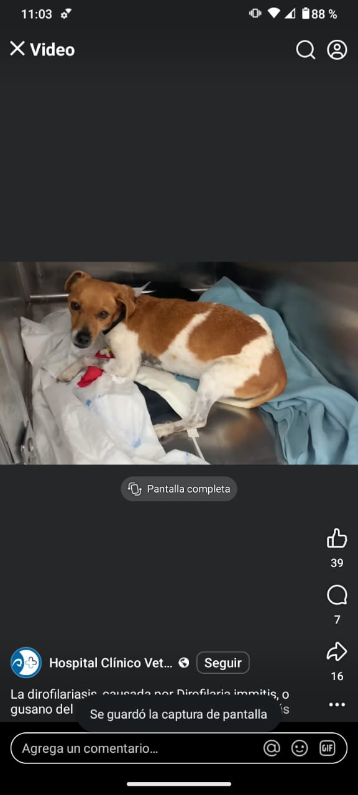

Servicio social de Heber López Guzmán. Paciente enfermo.

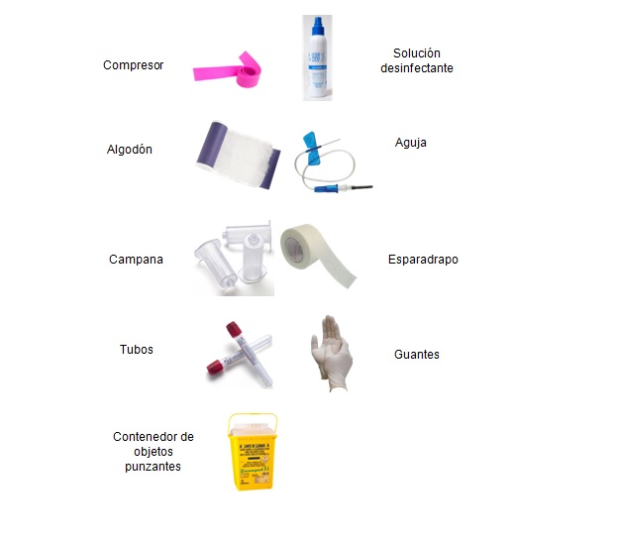

Material y equipo. Prueba de Caniv-4.

Procedimiento para la toma de muestra de Caniv-4.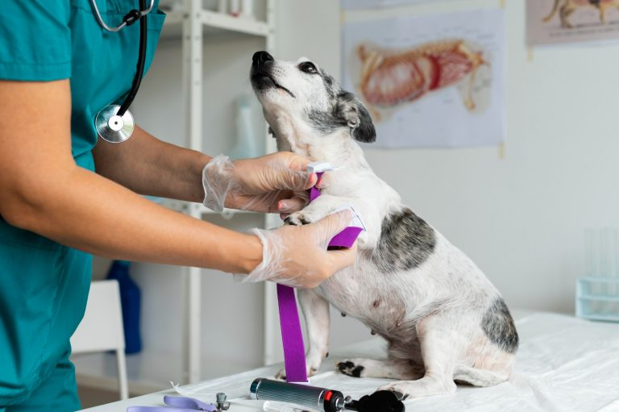

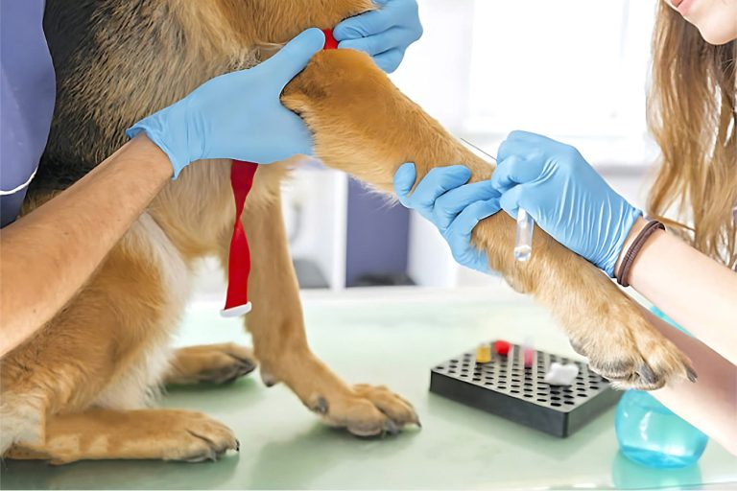

Paciente para la toma de Caniv-4. Punción de la vena seleccionada.

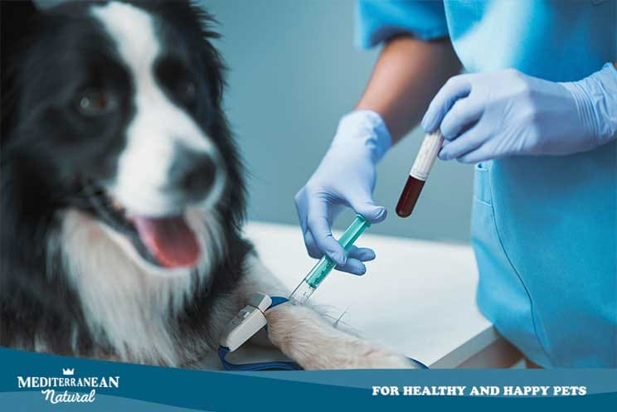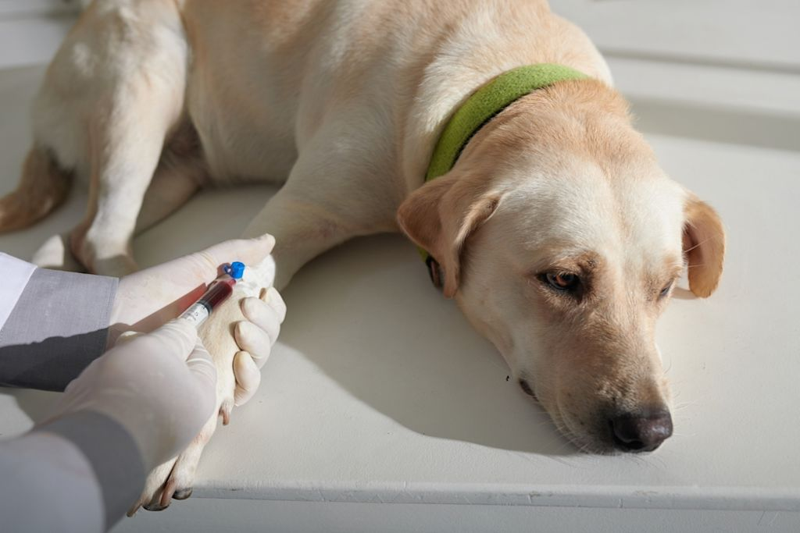

Extracción de sangre. Muestra de sangre para estudio.

Procedimiento para obtener resultado positivo o negativo de Caniv-4.

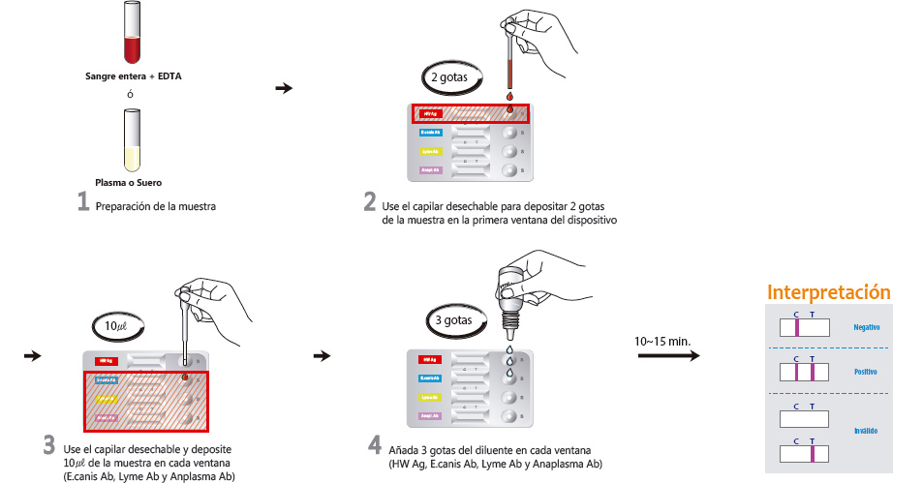

Tabla de resultados positivos y negativos de Caniv-4.

|  |  |  |
| --- | --- | --- |
| Nombre de los pacientes. | Prueba positiva. | Prueba negativa. |
| 1.- Canela |  |  |
| 2.- Shakira |  |  |
| 3.- Rambo |  |  |
| 4.- Rocky |  |  |
| 5.- Luna |  |  |
| 6.- Coco |  |  |
| 7.- Chloe |  |  |
| 8.- Lucky |  |  |
| 9.- Hachi |  |  |
| 10.- Gaviota |  |  |
| 11.- Dexter |  |  |
| 12.- Galleta |  |  |
| 13.- Kiara |  |  |
| 14.- Frida |  |  |
| 15.- Firulais |  |  |
| 16.- Kraken |  |  |
| 17.-Simba |  |  |
| 18.- Oso |  |  |
| 19.-Titan |  |  |
| 20.- Cesar |  |  |
| Total | 4 Positivos | 16 Negativos |

# Bibliografía

Abbadia, J. (10 de Febrero de 2022). *aradigma de investigación: Una introducción con ejemplos*. Obtenido de Mind the Graph: https://mindthegraph.com/blog/es/investigacion-paradigma/#:~:text=%C2%BFQu%C3%A9%20es%20un%20paradigma%20de,las%20teor%C3%ADas%20y%20las%20pr%C3%A1cticas.

Acosta Faneite, S. F. (13 de Julio de 2023). *Los enfoques de investigación en las Ciencias Sociales*. Obtenido de Revista Latinoamericana Ogmios: https://idicap.com/ojs/index.php/ogmios/article/view/226#:~:text=Los%20enfoques%20de%20investigaci%C3%B3n%20son,la%20resoluci%C3%B3n%20de%20un%20problema.

Agrovet market. (2025). *Dirofilariosis canina: los gusanos del corazón* . Obtenido de Agrovet market: https://blog.agrovetmarket.com/dirofilariosis-canina/#:~:text=Hay%20un%20aumento%20de%20la,cardiaca%20potencialmente%20mortal%20(1).

American heartworm society. (2020). *Dirofilariasis en perros*. Obtenido de American heartworn society: https://d3ft8sckhnqim2.cloudfront.net/images/2020-AHS-Canine-Brochure-Es.pdf?1706828312#:~:text=CICLO%20DE%20VIDA%20DEL%20GUSANO,acumulan%20en%20los%20perros%20desprotegidos.

Arias, F. G. (2006). El proyecto de investigación. En *Introducción a la metodologia cientifica 7a edición* (pág. 81). Episteme.

Arias, F. G. (2006). El proyecto de investigación. En *Introducción a la metodologia cientifica 7a edición* (pág. 83). Episteme.

Arias, F. G. (2006). El proyecto de investigación. En F. G. Arias, *El proyecto de investigación Introducción a la metodología cientifica 7a Edicción* (pág. 27). 7a edicción.

Arias, F. G. (2006). El proyecto de investigación. En A. Fidias G, *El proyecto de investigación introducción a la metodologia cientifica 7a edicción* (pág. 81). Episteme.

Arias, F. G. (2006). El proyecto de investigación. En A. Fidias G, *El proyecto de investigación introducción a la metodología cientiica 7a edicción* (pág. 83). Episteme.

Arias, F. G. (2006). El proyecto de investigación. En A. Fidias G, *El proyecto de investigación intorducción a la metodología cientifica* (pág. 111). Episteme.

Arias, F. G. (2006). El proyecto de investigación. En A. Fidias G, *El proyecto de investigacción introducción a la metodologia cientifica 7a edicción* (pág. 112). Episteme.

Arias, F. G. (2006). El proyecto de investigación. En A. Fidias G, *El proyecto de investigación introducción a la metodologia cientifica 7a edicción* (pág. 47). Episteme.

Arias, F. G. (2006). El proyecto de investigación. En A. Fidias G, *El proyecto de investigación introducción a la metodologia cientifica* (pág. 51). Episteme.

Arias, F. G. (2006). El proyecto de investigación. En A. Fidias G, *El proecto de investigación introducción a la metodologia cientifica 7a edicción.* 43: Episteme.

Arias, F. G. (2006). El proyecto de investigación. En A. Fidias G, *El proyecto de investigación introducción a la metodologia cientifica 7a edicción* (pág. 45). Episteme.

Arias, F. G. (2006). El proyecto de investigación . En *Introducción a la metodología cientifica* (págs. 57-58). Episteme.

Blogspot. (2024). *Enfoque de la investigación*. Obtenido de Blogspot: https://invjuridica.blogspot.com/p/enfoque-de-la-investigacion.html

Centro de Investigación. (2025). *Diseño de la Investigación*. Obtenido de Centro de Investigación: https://www.uprm.edu/ademinvestiga/diseno-de-la-investigacion/#:~:text=Hay%20cuatro%20tipos%20de%20dise%C3%B1o,y%20dise%C3%B1o%20de%20investigaci%C3%B3n%20cuantitativo.

Esvet. (2025). *La enfermedad del gusano del corazón en perros*. Obtenido de Esvet: https://www.esveterinaria.com/el-gusano-del-corazon-en-perros/

Fatro. (2025). *Dirofilariosis canina: Transmisión, diagnóstico, tratamiento y prevención*. Obtenido de Fatro: https://fatroiberica.es/sabermas/dirofilariosis-canina-transmision-diagnostico-tratamiento-prevencion/#:~:text=Dirofilariosis%20canina:%20Transmisi%C3%B3n%2C%20diagn%C3%B3stico%2C%20tratamiento%20y%20prevenci%C3%B3n,-Autor:%20Dr.&text=La%20dirofilariosis%

Fda. (01 de Octubre de 2024). *Mantenga a los parásitos fuera del corazón de su mascota! Información sobre la enfermedad del parásito del corazón*. Obtenido de Fda: https://www.fda.gov/animal-veterinary/animal-health-literacy/mantenga-los-parasitos-fuera-del-corazon-de-su-mascota-informacion-sobre-la-enfermedad-del-parasito#:~:text=La%20enfermedad%20del%20par%C3%A1sito%20del%20coraz%C3%B3n%20es%20una%20enfermedad%20g

Hernández, R. (2002). *Metodología de la investigación.* Mc Graw Hill.

jain, n. (2025). *¿Qué es un diseño de investigación?* Obtenido de Ideascable: https://ideascale.com/es/blogs/que-es-el-diseno-de-la-investigacion/

Manual msd. (2025). *Bologia del corazon*. Obtenido de Manual msd: https://www.msdmanuals.com/es/hogar/trastornos-del-coraz%C3%B3n-y-los-vasos-sangu%C3%ADneos/biolog%C3%ADa-del-coraz%C3%B3n-y-de-los-vasos-sangu%C3%ADneos/efectos-del-envejecimiento-sobre-el-coraz%C3%B3n-y-los-vasos-sangu%C3%ADneos

Mirovet. (2025). *Dirofilaria o "gusano del corazon¨*. Obtenido de Mirovet: https://mirovet.com/dirofilaria-o-gusano-del-corazon/

Ortega, C. (2024). *Procesamiento de datos de investigación: ¿Cómo realizarlo?* Obtenido de QuestionPro: https://www.questionpro.com/blog/es/procesamiento-de-datos-de-investigacion/#:~:text=El%20procesamiento%20de%20datos%20en%20la%20investigaci%C3%B3n,en%20informaci%C3%B3n%20utilizable%20para%20m%C3%BAltiples%20partes%20interesadas.&text=Esta%20etapa%20perm

Portal Vetrinaria. (2025). *Sintomatología, diagnóstico, tratamiento y control de la dirofilariosis cardiopulmonar*. Obtenido de Portal Veterinaria: https://www.portalveterinaria.com/animales-de-compania/articulos/27733/sintomatologia-diagnostico-tratamiento-y-control-de-la-dirofilariosis-cardiopulmonar.html

Rodrigo. (23 de Marzo de 2025). *¿Qué son los instrumentos de recolección de datos?* Obtenido de Tesis y másters: https://tesisymasters.mx/instrumentos-de-recoleccion-de-datos/

Rodriguez, S. H. (2011). *Introducción a la administración.* México D.F. : McGraw Hill.

SafetyCulture. (04 de Febrero de 2025). *Guía breve de técnicas de recolección de datos*. Obtenido de SafetyCulture: https://safetyculture.com/es/temas/recoleccion-de-datos/tecnicas-de-recoleccion-de-datos/

Salusplay. (2024). *Tema 5. La Muestra y la Población de estudio*. Obtenido de Salusplay: https://www.salusplay.com/apuntes/apuntes-metodologia-de-la-investigacion/tema-5-la-muestra-y-la-poblacion-de-estudio

Sánchez Kohn, P. (2025). *Métodos de investigación: Qué son y cómo elegirlos*. Obtenido de QuestionPro: https://www.questionpro.com/blog/es/metodos-de-investigacion/

Talbert, M. (04 de Febrero de 2025). *Cronograma de actividades: qué es y cómo crearlo en 7 pasos*. Obtenido de Asana: https://asana.com/es/resources/create-project-management-timeline-template

Universidad Europea. (28 de junio de 2022). *Tipos de muestreo: qué es y cuáles son*. Obtenido de Universidad Europea: https://universidadeuropea.com/blog/tipos-de-muestreo/#:~:text=Una%20muestra%20es%20un%20subconjunto,esos%20individuos%20de%20la%20poblaci%C3%B3n.

Verode. (2025). *Dirofilariosis cardiopulmonar canina*. Obtenido de Verode: https://www.clinicaveterinariaverode.es/dirofilariosis-cardiopulmonar-canina/#:~:text=Diagn%C3%B3stico:%20El%20diagn%C3%B3stico%20de%20la%20filariosis%20cardioplumonar,permiten%20establecer%20la%20gravedad%20de%20la%20infecci%C3%B3n.

Verode. (s.f.). *Dirofilariosis Cardiopulmonar Canina*. Obtenido de Verode: https://www.clinicaveterinariaverode.es/dirofilariosis-cardiopulmonar-canina/#:~:text=Diagn%C3%B3stico:%20El%20diagn%C3%B3stico%20de%20la%20filariosis%20cardioplumonar,permiten%20establecer%20la%20gravedad%20de%20la%20infecci%C3%B3n.